作业：

试为下图(a)编写程序，使之输出100个下图(b)中的波形。

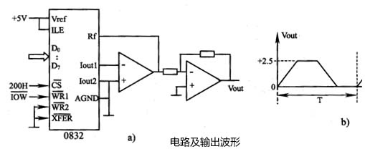

答：

参数：N1=T/4，N2=0FFH/(5V/2.5V)/N1

START: MOV DX, 200H

MOV CL, 100

LP0: MOV AL, 0

MOV CH, N1

LP1: OUT DX, AL

ADD AL, N2

DEC CH

JNZ LP1

MOV CH, N1

LP2: OUT DX, AL

DEC CH

JNZ LP2

MOV CH, N1

LP3: OUT DX, AL

SUB AL, N2

DEC CH

JNZ LP3

MOV CH, 0

LP4: OUT DX, AL

DEC CH

JNZ LP4

DEC CL

JNZ LP0

MOV AH, 4CH

INT 21H